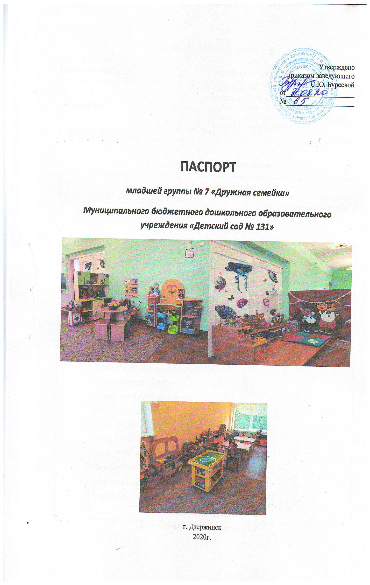
1. Общие сведения о группе
Название группы | Дружная семейка
Воспитатели | Гавриленко А. С. Образование среднее-специальное, высшая категория, стаж работы –14лет  Ереева А. В. Образование высшее, первая категория, стаж работы 8 лет.
Общая площадь | 56,35 кв.м.

2. Нормативно-правовые документы
№ п/п | Название документа
1. | ФГОС ДО – в печатном варианте

3. Оборудование группы
№ п/п | Наименование | Имеется в наличии (количество)
1. | Столы  Стулья для детей  Стол для ИЗО деятельности  Доска, магнитная доска  Стол для детей в уголке  Табуретки детские  Тумба для дидактических игр  Тумба для игр в музыкальном уголке  Модуль Парикмахерская  Стенка для дидактических игр  Мягкие модули  Стенд «Родительский уголок»  Стенд для выставки детских работ  Стенд «Уголок дежурств»  Полка угловая для цветов  Многофункциональный стол с атрибутами  Модуль «Кухня» | 9  25  1  2  1  4  4  1  1  1  1  1  1  1  1
4. Методическое обеспечение группы
№ п/п | Наименование
Образовательная область «Познавательное развитие»
Формирование элементарных математических представлений
1. | Раздаточный материал
2. | Дидактические игры  «Геометрические фигуры»  «Наряди матрешку»  «Чудесный мешочек»  «Собери букет для мамы»  «Пирамидка-вкладыш»  д/и «Лабиринт»  Д/и «Времена года»  Дид игра «Собери букет для мамы»  Дид. игра «Собери картину»  Дид.игра «Большие и маленькие животные»  Дид. игра «Домино»  Дид. игра «Лото»  Напольная мозайка  Крупный конструктор  Дид. игра «Подбери одежду»  Д/и «Стиральные машинки»  Д /и «Фигура и цвет»  Лепбук «Домашние и дикие животные нашего края»  Лепбук «Маленький пешеход»  Д/и «Четвертый лишний»  Деревянный строитель крупный  Модель куб с застежками
1.
2. | Дидактические игры:  «Времена года»  «Дикие и домашние животные»  «Овощи, фрукты»  «Найди свою маму»»
Образовательная область «Социально-коммуникативное развитие»
1. | Наглядный материал:  Ширма многофункциональная «Салон красоты», «Заправка», «Больница»  Атрибуты к игре «Больница»  Атрибуты к игре «Парикмахерская»  Атрибуты к игре «Магазин»  Набор «Хозяюшка»  Набор «Наш доктор»  Набор «Мастерская»  Машины крупные - 5  Машины средние – 5  Жезл – 1  Строительная каска – 2  Пожарная каска -2  Строитель деревянный «Томик» -1  Руль – 2  Строитель пластмассовый крупный -1  Конструктор «Лего» крупный -1  Модули мягкие крупные  Куклы большие – 8  Коляска – 2  Кроватка- 1  Посуда столовая крупная - 1  Посуда чайная – 1  Модуль стиральная машинка-1  Чехол «машины скорой помощи»  Макет «Автобус»  Макет «Пожарной машины»  Макеты дорог
2. | Дидактические игры  Альбом «Моя прическа»  «Подбери наряд»  «Подбери маникюр»
Образовательная область «Речевое развитее»
1. |  | Демонстративный материал  Времена года  Полочка для выставки книг  Иллюстрации:  Игрушки «Траспорт»  Макет « Мой любимый детский сад ,стент «Моя любимая семья»
Дидактические игры
«Собери и угадай сказку»
Лепбук «Маленький пешеход»
Пазлы по мультфильмам крупные -
Коллекция книжек-малышек Лепбук « Дзержинск- мой родной город»
«Кубики на палочке- «Профессии»
Книги инциклопедии для малышей
Театр деревянный «Курочка Рябы» Театр на прищепках « Теремок», Театр на палочках «Колобок», Театр на конусах «Муха Цокотуха»
Зоопарк из дерева
Каталог художественной литературы
№ п/п |  | Автор | Название книги
1. |  | Сказки | Три медведя Кот и лиса  Заюшкина избушка  Гуси лебеди  Заяц хваста  Кот.петух и лиса  Репка  Лисичка сестричка и серый волк  Теремок  Соломенный бычок смолянойбочок.
2. |  | С.Маршак | Детки в клетке.  Кошкин дом.
3. |  | Е.Благинина | Вот какая мама.
4. |  | А.Барто | Стихи Игрушки  Фонарик  Я расту.
5. |  | С. Михалков | Мы едем едем едем  Трезор.  Все сумею сделать.
6. |  | К. Чуковский | Айболит  Телефон  Бармалей  Федорино горе
7. |  | Моя первая энциклопедия | Что? Как? Почему
8. |  | Шалаева | Правила поведения в детском саду
9. |  | М.Дружинина | Кто там выглянул из норки.
10. |  | ЭНЦИКЛОПЕДИЯ | Все обо всем.Живая природа
11. |  | Т.Крюкова | Сказки почемучки
12. |  | В.А.Степанова. | Как живете..
13. |  | О.М.Журавлева | Првила поведения для восспитанных детей
14. |  | М.М.Пришвин | Лучшие рассказы детям
15. |  | Е.Чарушин | Васька.Бобка и крольчиха  Медвежата
16. |  | А.Н.Толстой | Сорочьи сказки  Ребятам о зверятах
17. |  | Потешки | Ладушки ладушки
18.  19  20.  21.  22. |  | Потешки  В.Г.Лысаков В.А.Степанова.  В.Степанова  Перевод Н.Милка | Водичка водичка  1000 Загадок  Кто как умывается.  Дорога на мельницу  Пых
Образовательная область «Художественно-эстетическое развитие»
Художественное творчество
1. |  | Наглядный материал  Изобразительные материалы  Цветные карандаши – 26  Гуашь –26  Пластилин – 26  Доски для лепки – 26  Тряпочки для ИЗО – 26  Клеевые кисточки – 26  Кисточки для рисования – 26  Баночки для воды – 13  Ножницы – 26
2. |  | Дидактические игры  «Собери узор»  Трафареты «Одежда»  Трафареты «Птицы»  Трафареты «Животные»  Трафареты «Машины2
Музыка
1. |  | Наглядный материал  Альбомы с иллюстрациями песни по временам года  Музыкальные инструменты  Подушка мирилка  Кубы с иллюстрациями «Движение», «Пение», «Слушание»  Музыкальная лесенка (5 ступеней)  Металлофон – 1  Пианино – 2  Колокольчики – 2  Балалайки – 2  Ложки – 6  Барабан – 2  Шумелки-8  Гитара - 1 шт  Платочки цветные – 20  Цветочки, птички для упражнений на дыхание  Уголок ряженья  Фланелеграф «Маша и медведь», «Под грибом»  Дид. игра «Чудесный мешочек»  Музыкальный молоточек
2. |  | Дидактические игры  Музыкальная ступенька  Дид.игра Угадай эмоции.
Образовательная область «Физическое развитие»

1. |  | Наглядный материал  Нагрудные знаки для подвижных игр  Спортивный инвентарь  Мячи разного диаметра – 3  Кегли  Мешки для метания – 5  Обручи разного диаметра – 2  Кольцеброс – 1  Массажные коврики – 2  Ковры с наполнителем – 1  Ребристый коврик – 1  Дартс – 1  Гири пластмассовые – 2  Мат – 1  Маски животных для подвижных игр  Ленточки цветные -20  Косички для перепрыгивания -4  Волшебная веревочка для закручивания 1  Мягкие модули  Пособие для дыхательной гимнастики «Тучка»  Пособие для дыхательной гимнастики «Мини-футбол»  Моталочка «Паук»

5. Каталог методической литературы
Методическая литература
№ п/п | Автор | Название книги | Количество экземпляров
1 | Л.В.Абрамова, И. Ф.Слепцова. | Социально=коммуникативное развитие дошкольников/ средняя группа/Москва 2017 | 1
2. | Губанова Н. Ф | Развитие игровой деятельности средняя группа. – М: Мозаика – Синтез, 2015 | 1
3. | Помораева И.А.  Позина В.А. | Формирование элементарных математических представлений в средняя группа – М.:Мозаика – Синтез, 2014 | 1

4. | Комарова Т.С. | Изобразительная деятельность в детском саду средняя группа - М.:Мозаика– Синтез, 2015 | 1
5. | Куцакова Л.В. | Конструирование из строительного материала в средняя группе | 1
6. | Куцакова Л.В. | Трудовое воспитание в детском саду. Для занятий с детьми 3-7 лет. М.: Мозаика-Синтез, 2015 | 1
7. | Л.Л.Тимофеева  Е.Е.Корнеичева  Н.И.Грачева. | Планирование образовательной деятельности с дошкольниками в режиме дня. средняя группа. М.: Центр педагогического образования 2015 | 1
8 | Гербова | Развитие речи в средней группе 2015г | 1
9. | О.А. Соломенникова | Ознакомление с природой в детском саду. – М.:Мозаика– Синтез, 2014 | 1
10. | С.Ю.Федорова | Физическое воспитание в детском саду /. | 1
11.. | Л.И.Пензулаева | Физическая культура в детском саду. средняя группа.- М: Мозаика – Синтез,2015 | 1
12.  13..  14  15.  16.. | К.Ю.Белая  Т.Г.Кобзева, И.А.Холодова  Г.С.Александрова  О.В.Дыбина  Л.Ю.Павлова | Формирование основ безопасности у дошкольников  Мозайка-Синтез2015  Организация деятельности детей на прогулке ( средняя группа - «Учитель» Волгоград  Планирован  группа). – М:Центрпедагогического образования, 2015  Хрестоматия для чтения в детском саду и дома- 4-5лет ). – М: Мозаика – Синтез, 2017  Ознакомление с предметным и социальным окружением. Средняя группа группа. – М: - Мозаика – Синтез, 2015  Сборник дидактических игр по ознакомлению с окружающим миром.Мозайка-Синтез2016г | 1  1  1  1  1

